|  |  |
| --- | --- |
| Министерство науки и высшего образования Российской Федерации  Федеральное государственное бюджетное образовательное учреждение  высшего образования  «Российский экономический университет им. Г.В. Плеханова»  Среднее профессиональное образование  Московский приборостроительный техникум | |
| Специальность 09.02.07 «Информационные системы и программирование» | |
| Практическая работа № 1  По дисциплине «Основы алгоритмизации и программирования»  Тема: Создание калькулятора | |
| Выполнил студент  группы П-6-24  Сенков Алексей Сергеевич | Проверил преподаватель:  Никонова Анастасия Александровна |
| Москва  2025 | |

Цель работы: создать калькулятор на питоне используя условные операторы if-elif-else

Ход работы:

1.В начале мы создам несколько строк с помощью print,для того чтобы пользователь мог выбрать нужное себе действие. Перед оператором пишется цифра это нужно чтобы программа видела какое действие выбрал пользователь.



2.После этого мы вводи две переменные с помощью которых пользователь сможет ввести первое и второе число и выбрать нужное ему действие. Программа найдет нужное действие с помощь. Тега if если пользователь выбрал что-то другое, тогда программа найдёт нужное действие с помощью elif. При делении программа проверяет делит ли пользователь на 0, если делится, тогда выводится то что на ноль делить нельзя с помощью тега if внутри другого.



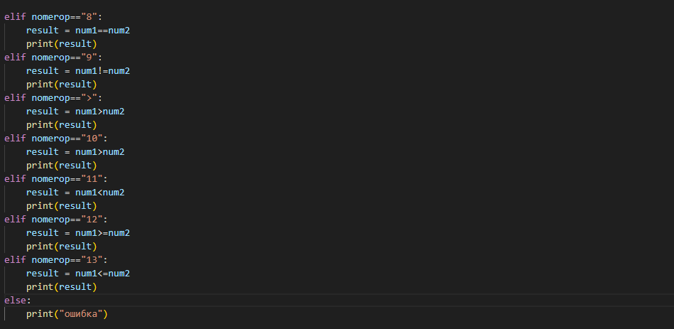

3. Если пользователь вводит не правильный оператор, тогда выводится ошибка

Вывод: Созданный калькулятор на питоне. Использованы все теги которые успел добавить.